Выступление агитбригады ЮНЭКО на экологическую тему.
(сценарий)
(Под музыкальное сопровождение «В мире животных» выходит агитбригада.)
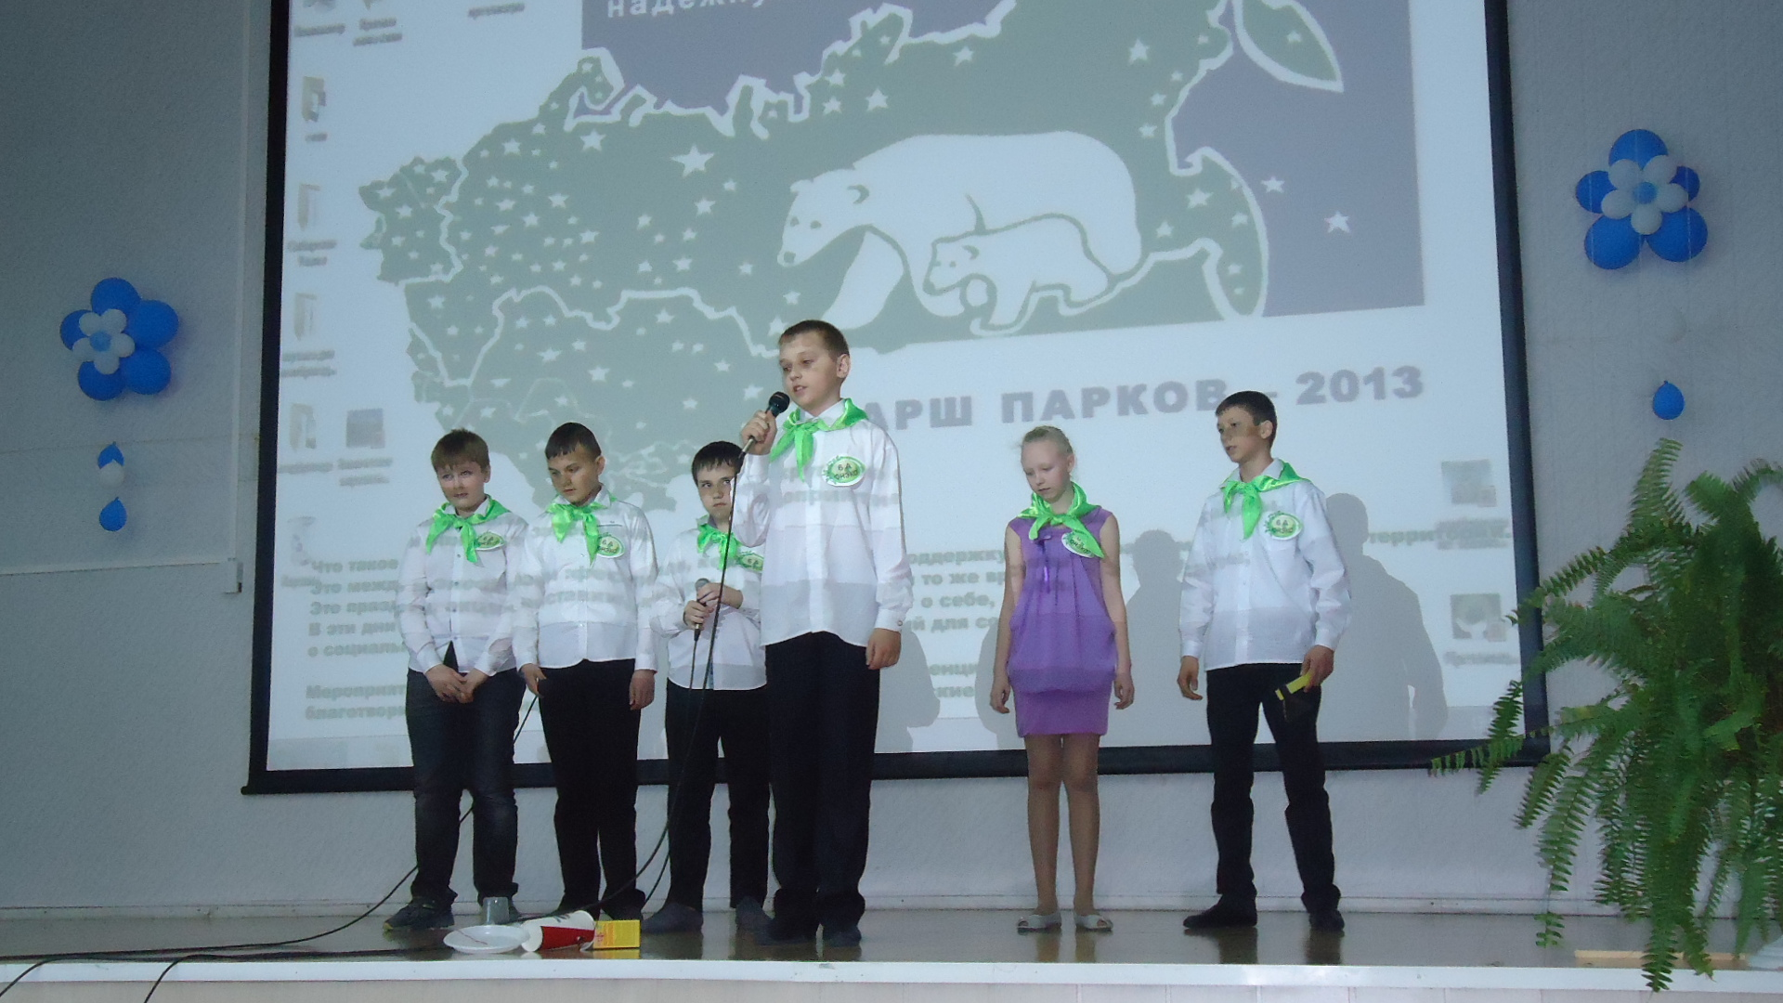
1 ученик: Вас приветствует агитбригада:
Все: ЮНЭКО!
1 ученик: Наш девиз:
Все: Мы не будем стоять в стороне - наведем порядок на нашей Земле!
1 ученик: Я!
2 ученик: Ты!
3 ученик: Он!
4 ученик: Она!
Все: Мы – команда! Это да!
Про заповедные места
Рассказать пришли сюда!
2 ученик: Заповедные места… А что это такое? И где они находятся?
3 ученик: Заповедные места - это территории, где в целях охраны окружающей среды ограничена деятельность человека. Там запрещены охота и туризм.
4 ученик: В настоящее время в России 43 национальных парка!
5 ученик: Это Мещёра!
6 ученик: Сибирские увалы!
1 ученик: Угра!
2 ученик: Плещеево озеро!
3 ученик: Онежское поморье!
4 ученик: Прибайкальский национальный парк!
5 ученик: Есть в России заповедные места,
Где Творец особо расстарался,
Там царит такая красота,
Словно Гений божества остался!
6 ученик: Не стремясь попасть в проповедники,
Расскажу тебе о заповеднике.
Это чудо природы сущее,
Это прошлое и грядущее.
1 ученик: В чем же тайна здесь необычная?
Вроде та же природа обычная?
2 ученик: Все же есть у него слава -
Лес нетронутый в пойме, дубрава.
3 ученик: Здесь ручей самый чистый струится,
Здесь листва, как старинная медь,
Здесь поют полным голосом птицы,
Ест горстями малину медведь.
4 ученик: Все вокруг говорит о доверье –
Светлый лес с островками цветов,
Не боятся здесь птицы и звери
Человеческих громких шагов.
5 ученик: Есть еще немалые ценности: травы, рыбы, звери - не в бедности.
Все: Сохранить это нам доверяется,
6 ученик: И доверие - не проверяется.
Это свыше доверье, из вечности.
Ради жизни и человечности.
Вместе: Сохраним заповедники в святости!
Чур, от глупости нас и жадности!

1 ученик: Заповедные места - последние убежища дикой природы.
2 ученик: Акция Марш парков - международная акция в поддержку заповедников и национальных парков.
Вместе: Заповедник - зеленый дом!
Берегите природу в нем!
3 ученик: А что будет, если люди перестанут охранять заповедные места, бережно относиться к природе? Попробуем представить…
(выходит ученица в костюме планеты Земля)
Ученица:
- Я Земля! Я — в беде!
Взгляните, люди, на меня:
Пылаю я в дыму огня.
Меня взрывают, роют, жгут.
Меня совсем не берегут.
Бутылки, банки, коробки.
Погибну скоро я с тоски.

Конфету съел - и что, малыш,
Бросаешь фантик, не глядишь?
Пуcта бутылка, все испил?
А унести не стало сил?

Услышьте голос мой родной
Я плачу дождевой слезой.
Я задыхаюсь, не молчу,
Землетрясениями кричу.
Я гневаюсь раскатом грома.

Хочу быть чистой и здоровой!
Ведущий: А сейчас – антиэкологические анекдоты. Послушайте!
4 ученик: Однажды в Приморье мужик вытащил из моря сеть, а там одна рыбка, и говорит человечьим голосом:
-Отпусти меня, старче…
И понял мужик, что о Фукусиме нам много не договаривают…
5 ученик: А я уже забыла, как грибы выглядят. В наших краях растет что-то, но экология такая, что, если попытаться их срезать, они в ответ топор показывают…
6 ученик: Если в водоёме есть раки, значит вода чистая!
-А если раки больше метра?
1 ученик: На Москве-реке перевернулся танкер с питьевой водой. Сейчас пятно чистой воды движется к городу.
2 ученик: Вода в нашем пруду стала чище…
-Даа… теперь на дне видны бутылки…
3 ученик: Oдна щука спрашивает у другой:
- А ты каких бычков любишь - в масле или в томате?
- В масле.
- Тогда плывем к автобазе!!!
4 ученик: Три крокодил разговаривают:
- Помните, до ядерного взрыва мы, кажется, зелеными были?..
- Да, а еще, кажется, плавать умели...
- Кончай базар, полетели за нектаром.
5 ученик: Встречаются две планеты, одна другой и говорит:
- Слышь, подруга, что-то мне нехорошо в последнее время.
- А что случилось-то, всё вроде прекрасно было?
- Да вот, понимаешь, завелись на мне люди, помру, наверное.
- Да брось ты... у меня вон были - ничего, пережила.
1 ученик: Согласитесь, грустные истории?
6 ученик:
К сожалению,
Мы хотим природу обмануть,
Под себя сильней её прогнуть,
Но она такого не простит,
И сполна за дерзость отомстит!
1 ученик: Земля требует защиты!
2 ученик: А от кого её защищать?
1 ученик: От самого сильного и беспощадного разрушителя - ЧЕЛОВЕКА!
2 ученик: Чтобы её сохранить, нужно помнить простые правила:
3 ученик: С добрым сердцем в лес входи,
Все, что есть в нем – береги!
4 ученик: Уходя с полянки, убери все банки!
И оставь, как было – чисто и красиво.
5 ученик: Искру туши до пожара, отводи беду до удара.
6 ученик: По траве ты не ходи, ты природу пощади!"
Береги деревья,
Береги и лес.
Пусть растут зеленые
До самых до небес!
(Финальная песня.)

Как яблоко на блюде
У нас Земля одна
Не торопитесь люди
Все выскрести до дна

Поймет пусть это каждый
Как собственный приказ
Не то Земли не станет
И каждого из нас.

Не надо больше мусорить
И воздух загрязнять.
Поймите это люди
Нельзя так поступать.

Пусть будет она пышная
Цвести, благоухать.
Природа наша русская
Век будет процветать

